Índice

**1. Personal presente 1**

**2. Propósito 1**

**3. Flujo de trabajo 1**

**4. Guía de uso paso a paso 3**

**5. Advertencias 9**

**6. Opciones a futuro 10**

**7. Anexo 10**

# Personal presente

* 1. Cliente: Madeline Roja
  2. Programador: Ignacio Aguilar
  3. Soporte: Ian Cañas
  4. Supervisora: Eunice Jiménez

# Propósito

* 1. El propósito de este manual es instruir al cliente/usuario en el uso de la aplicación de Carga de archivos y Generación de reportes para Hispizza a través de Pedidos Ya. Esta aplicación realiza el procesamiento de los datos desde las órdenes en Pedidos Ya y genera un cuadre.

# Flujo de trabajo

* 1. Flujo Original
     1. Generar balanza en comprobación en Softland.
     2. Procesar información para filtrado de Pedidos Ya.
     3. Consolidar información dentro de consolidado contable.
     4. Descargar historial de órdenes Pedidos Ya (solamente Dominos)
     5. Procesar y limpiar el reporte y unificarlo al consolidado.
     6. Descargar órdenes de PWR con el filtro de Pedidos Ya.
     7. Realizar las comparativas.
     8. Descargar historial de órdenes Pedidos Ya (solamente Dominos)

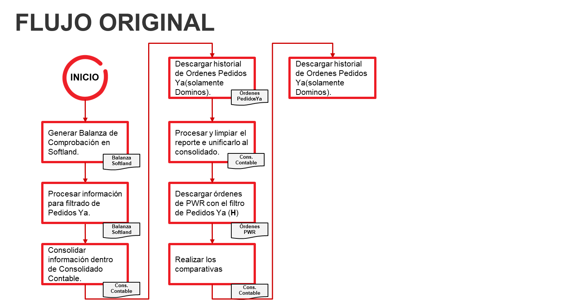

Ilustración 1. Flujo de trabajo original.

* 1. Flujo Mejorado.
     1. Descargar documentos de Major Logistics
     2. Actualizar bases de datos si existen nuevo productos o almacenes.
     3. Cargar los archivos a la aplicación de cuadre.
     4. Guardar archivo resultante.
     5. Compartir consolidado con encargada/o de contabilidad.

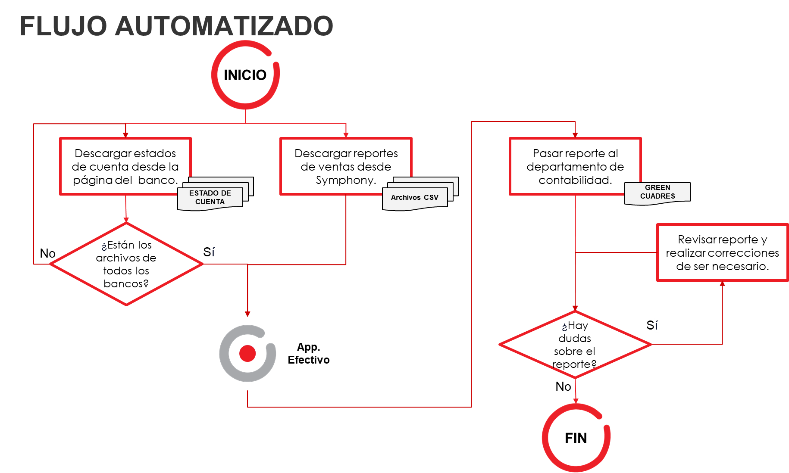

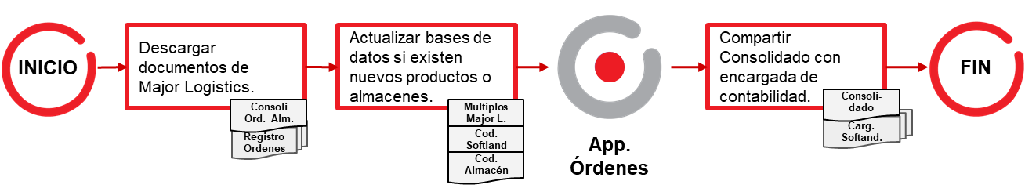

Ilustración 2. Nuevo flujo de trabajo.

# Guía de uso paso a paso

* 1. Descargar los registros de tickets cerrados por tipo de medio de pago de las sucursales
  2. Descargar los archivos de órdenes de Pedidos Ya.
  3. Cargar los archivos a la aplicación de cuadre.
     1. Cargar el archivo de balanza de Softland.

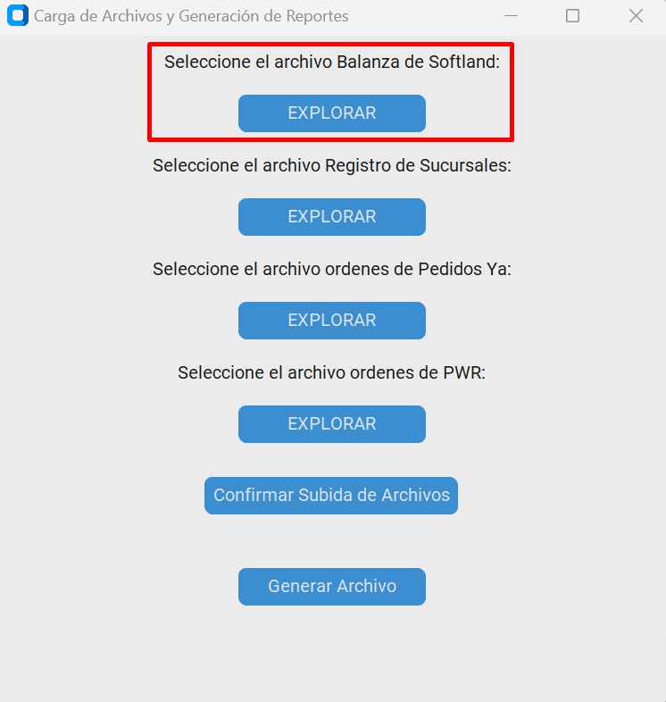

Ilustración 3. Botón de selección de balanza Softland.

* + 1. Cargar archivo de registro de sucursales que relaciona los códigos de sucursales con sus nombres.

Ilustración 4. Botón de selección de diccionario de sucursales.

* + 1. Cargar el archivo de órdenes de Pedidos ya.

Ilustración 5. Botón de carga de órdenes de Pedidos ya.

* + 1. Cargar el archivo de órdenes de PWR

Ilustración 6. Botón de carga de órdenes PWR.

* + 1. Confirmar carga de archivos

Ilustración 7. Botón de confirmación de carga de archivos.

* 1. Guardar archivo resultante
     1. Pulsar el botón de “Generar archivo”.

Ilustración 8. Botón de generación de archivos.

* + 1. Seleccionar la carpeta y nombre deseados para el archivo final.

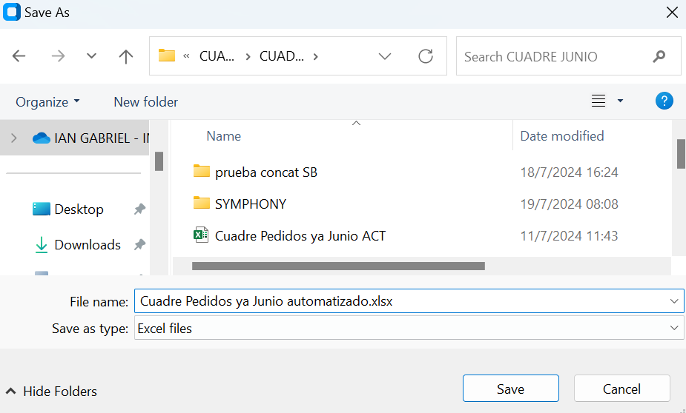

Ilustración 9. Guardado de archivo resultante.

# Advertencias

* 1. Rango de fechas incorrecto, ¿desea continuar?
     1. En caso de que el rango de fechas sea incorrecto podría no dar los resultados deseados, en tal caso confirmar.

# Opciones a futuro

* 1. Mejoras estéticas
  2. Integración con cuadre de Uber Eats,

# Anexo

* 1. Funcionamiento de código

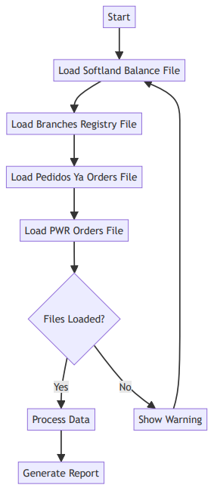

Ilustración 10. Flujo de cuadre Pedidos Ya.